小一班今日动态1.6
来园：
今日来园18人，2人病假，5人事假。
小朋友们都能愉快入园，大部分幼儿能主动跟老师问好，打招呼，有序签到、放物品，洗手喝牛奶。用完早点后，幼儿开始区域游戏。
区域游戏：
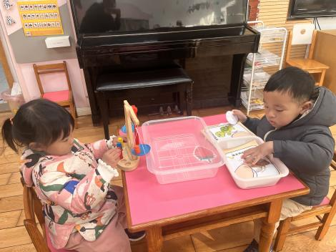  科探区--谁的蛋宝宝 | 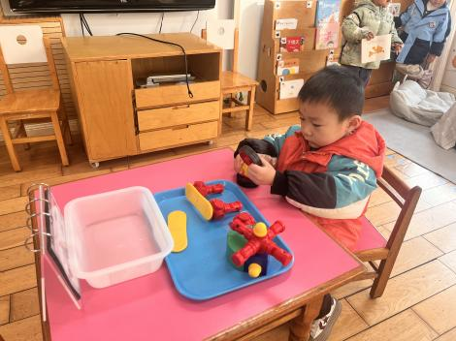  科探区--磁力大师 | 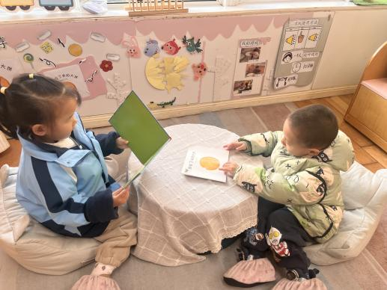  图书区--绘本阅读
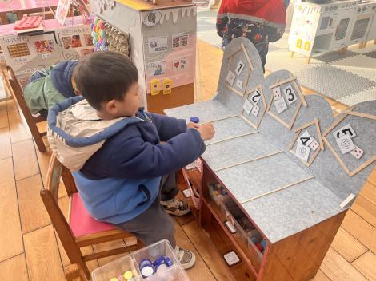  益智区--按数取物 | 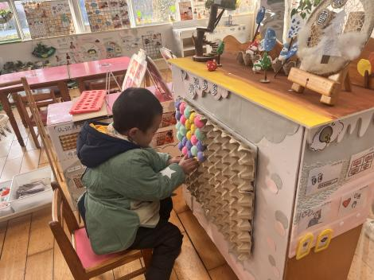  益智区--有趣的毛球 | 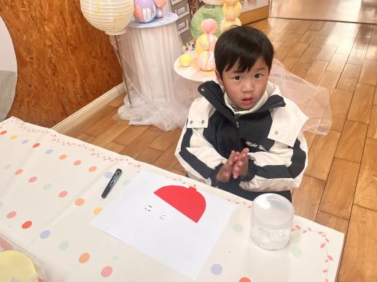  创意坊--美味元宵
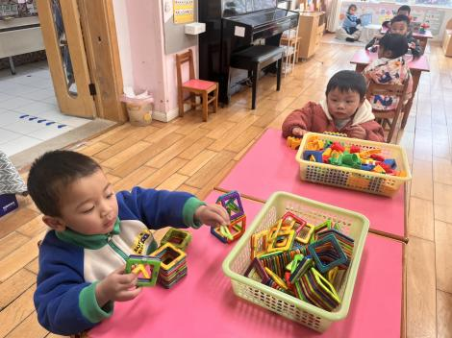  桌面建构--磁力片、乐高积木 | 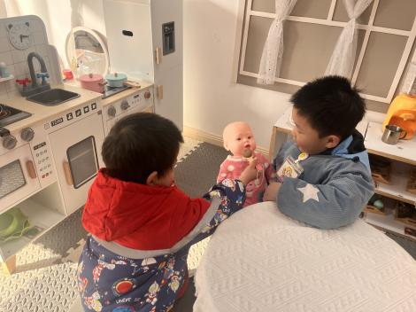  娃娃家--照顾娃娃

户外活动：
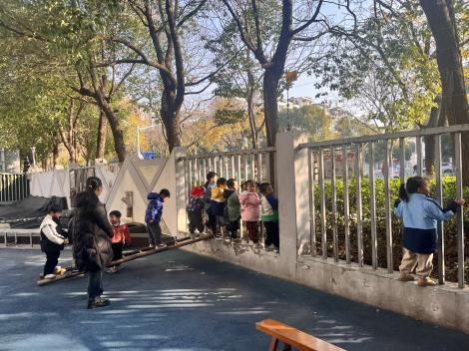 | 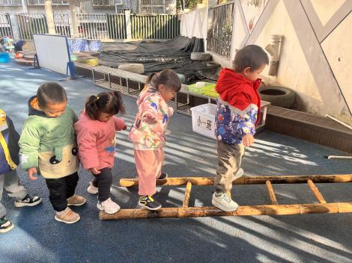 | 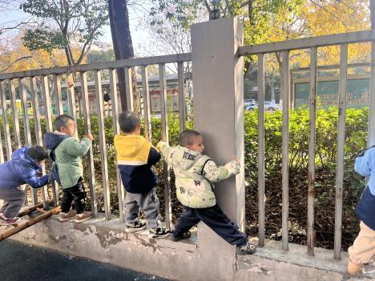

今天我们来到了平衡区，利用梯子、平衡木、跨栏、地垫等进行组合，摆放好场地后大家能回忆运动中的安全要点，并遵守好规则，有序排队游戏，孩子们在运动中锻炼各项体育技能，与同伴友好相处，并及时喝水休息。

集体活动：
语言：太阳公公起得早
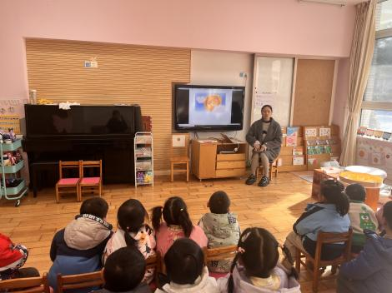 | 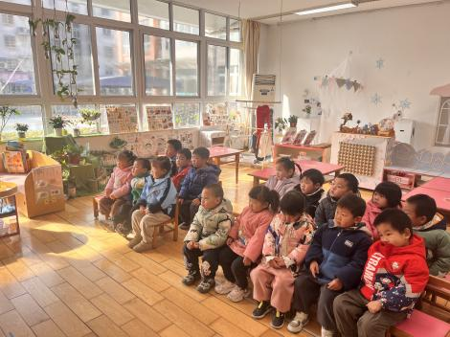 | 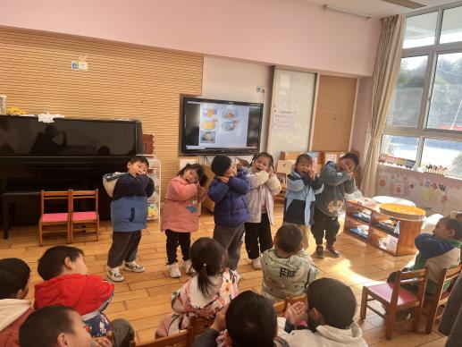
《太阳公公起得早》是一首语句工整、富有童趣且具有节奏韵味和教育意义的儿歌。儿歌讲述了太阳公公早起催宝宝起床，但是宝宝不偷懒，早早就起来锻炼身体，表扬宝宝是个好宝宝。整个儿歌生动地把太阳公公拟人化，与小班幼儿思维的拟人性互相吻合，适合小班幼儿的语言特点。活动中徐凌琨、韩景宸、蒋清远、丁文潇、隋浩宇、刘珺玮、叶兴泽、李潇然、李青、颜泽楷、白小沐、张玉宛、吕思甜、杨若萱、蒋艺姝、何颖艺能结合图片理解儿歌内容，尝试边看图边跟着老师一起说一说儿歌，吕思甜、白小沐、丁文潇、颜泽楷、杨若萱、李潇然能在理解儿歌内容的基础上，尝试在集体面前大胆地朗诵儿歌，体验活动的乐趣；丁汝成、张烁要注意在活动中认真倾听，这样才能学到更多的本领哦。
生活活动情况：
1.午餐情况：
今天的午饭吃的是南瓜饭、鸡翅焖鹌鹑蛋、大白菜炒香干、香菜鱼丸汤。大部分幼儿能自己吃完自己的饭菜，举手示意老师盛汤。用餐中在老师的提醒下，小朋友们能端正坐姿，尽量保持桌面的整洁，用餐后能自主收拾好碗、勺子，再洗手、漱口、擦嘴巴，逐步养成良好的用餐习惯。刘珺玮、丁文潇剩菜。
2.午睡情况：
小朋友们能在老师的提醒下，有序小便进入午睡室，并将脱下来的衣裤整理好，放在脚边，大部分幼儿能自己独立午睡，个别幼儿需要老师稍微陪伴和提醒。
家园合作：
- 动态上的照片，仅作为老师观察时的随拍，并不是所有孩子的照片都会呈现。
- 请还未将快乐家园带来的孩子，尽快带来哦。
- 今天孩子们会带回一张家长问卷调查，大家填写好后，明早带来园哦。

